Guía de lectura de un cómic

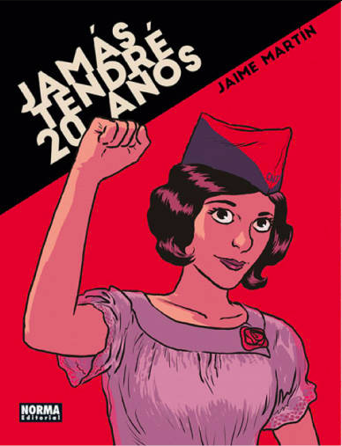
Información general
Título: Jamás tendré 20 años.
Autor(es), ilustrador(es), traductor: Jaime Martín.
Editorial, colección: Norma.
Fecha de publicación: 7 de diciembre de 2016.
Número de páginas: 120 páginas.
¿Es una serie? En caso afirmativo, número de volúmenes: No.
¿Es una adaptación de una novela?: No.
Como cómic histórico, ¿a qué tipo pertenece? (Recordatorio de la clasificación: ficción histórica, documental histórico, testimonio documental): Es una ficción histórica basada en los testimonios de los familiares del autor. Podemos hablar de biografía.

Narración y personajes
Escenario (el marco narrativo en pocas líneas): La novela gráfica se inicia con un episodio familiar del autor en los años 70 en Barcelona. Esta introducción permite que el autor introduzca de lleno la convulsa España de 1936, en Melilla. Allí conoceremos a Isabel, abuela del autor que frecuentaba los círculos anarquistas y sindicalistas de Melilla. Motivo por el cual, tuvo que huir hacia la casa de su tía en Barcelona tras el estallido de la guerra civil.
De manera paralela Jaime Martín también nos presenta la historia de su abuelo Jaime. Voluntario en la columna de Carlos Marx, luchó en el frente de Aragón contra las tropas sublevadas. Tras conocer que su madre se estaba muriendo regresó a casa y allí conoció a Isabel
A partir de aquí Jamás tendré 20 años utilizará la relación entre Jaime e Isabel para narrarnos la guerra civil española, y la larga posguerra en un pueblo de Barcelona.
Personajes: distinguir entre el personaje o personajes principales y los secundarios
(edad, género, características principales, rasgos identificativos, etc.).
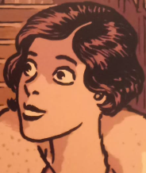
Los dos personajes principales son Isabel y Jaime.
Isabel es una joven analfabeta de 19 años que trabaja en un taller de costura en Melilla cuando estalla la guerra civil. Su belleza, su ardid y su valentía le caracterizan.

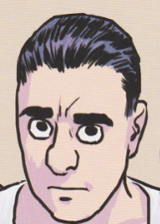
Jaime proviene de una familia andaluza muy pobre la cual tiene que mudarse a Barcelona para encontrar trabajo. Después del golpe de estado fallido, Jaime decide coger las armas para defender la República.

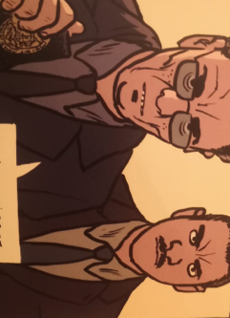
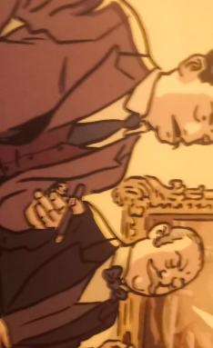
Después, tenemos varios antagonistas que caracterizan las bases políticas del régimen franquista o sus instrumentos de represión. Cada uno interviene poco, pero la suma de estos antagonistas mantiene une presión y un miedo constante para Isabel y Jaime.

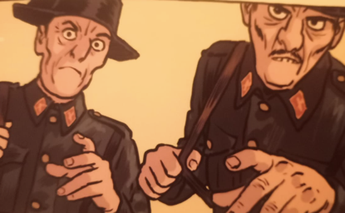
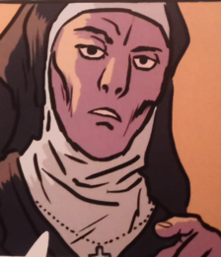
Las elites tradicionales La Iglesia Las policías (Guardia Civil y Brigada Político-Social)
Contexto histórico y geográfico: Después de una breve introducción en los años 70 (transición), el autor nos lleva en Melilla pocos días antes del alzamiento militar contra la República. A continuación, seguimos los pasos de Jaime que lucha en los frentes de Aragón donde podemos observar las intervenciones extranjeras. A partir del capítulo tres seguimos los pasos de la pareja en la posguerra donde se enfrentan a los paseos que acaban con fusilamientos, el odio y el rencor; las rencillas personales y las denuncias en un pueblo de Barcelona.
¿Tiene relación la portada con el contenido del cómic (explicar)? La portada pone en relieve Isabel uno de los dos protagonistas principales y su militantismo.

Forma
Estilo gráfico del cómic:
- Grosor del trazo utilizado por el dibujante. Es normal.
- ¿Los personajes están dibujados con realismo? Si.
- ¿Los bocadillos relacionados con los personajes tienen un trazo particular? No.
- ¿Los fondos están presentes, resaltados o simplemente esbozados? En general están presentes
¿Qué efecto produce? Cuando tenemos un fondo presente la atención del lector se centra también en el contexto. Al contrario, cuando seguimos los pasos de Jaime en el Frente de Aragón, muchas veces la ausencia de fondo nos lleva à centrar nuestra atención sobre la acción.

El color:
- ¿Los dibujos son en blanco y negro? ¿Predominantemente claros u oscuros? No.
- ¿O en color? ¿brillantes o pálidos? ¿Hay un color dominante? Los dibujos están coloreados muchas veces con colores pasteles y pálidos.
- ¿Hay efectos de sombreado? Un poco.
¿Cuál es la atmósfera general? Según los episodios del relato el autor crea una atmosfera que corresponde a los acontecimientos. Pero en general, estamos inmerso en una atmosfera bastante oscura.
¿Es deliberada la elección de colores por parte del autor? El autor usa colores dominantes para el fondo como el rojo cuando tenemos un enfrentamiento violento durante la guerra civil. También, cuando están bajo los ataques de la legión cóndor el fondo es amarillo. Por fin, para las escenas que se desarrollan de noche el autor usa tonos morados.

Disposición de las páginas:
- ¿Las viñetas están dispuestas en un orden regular? Si.
- ¿O la página presenta una organización en particular? En caso afirmativo, ¿cuál es? No.
- ¿Hay algún elemento llamativo que destaque? ¿Cuáles y por qué? No.

Secuencia de cuadros: ¿cómo se construye la historia en imágenes sucesivas?
- ¿La historia es cronológica? Después de la introducción el relato es cronológico.
- ¿Hay flashbacks? No.
- ¿Elipsis temporales (periodos que quedan fuera de la historia)? Tenemos pocas elipsis. Hay una para Isabel de algunos meses donde huye de Melilla hacia Barcelona cruzando Argelia y el sur de Francia.

Opinión personal
- ¿Te ha gustado este cómic? Razona tu elección, sea cual sea tu respuesta.
- ¿Cuál es el punto de vista del autor? ¿Puedes relacionarlo con la forma del cómic? El autor relata la historia de sus abuelos, y es sin duda un defensor político de la República. Todavía, hay escenas donde soldados republicanos fusilan a dos franquistas sin ningún juicio para vengar familiares. Por lo cual el autor muestra como la violencia se desencadena en una guerra civil.

Anexo para el profesor:
¿Qué temas del temario se pueden utilizar en este cómic?
Tema 1: Fragilidad de las democracias, totalitarismos y segunda guerra mundial
- H1: El impacto de la crisis de 1929: desequilibrios económicos y sociales
- H2: Los regímenes totalitarios

Para las academias de Toulouse y Montpellier en SELO: H1 El establecimiento del régimen franquista en un contexto de tensiones internacionales (1936-años 1940).

Se pueden estudiar varios temas como:
- El intervencionismo extranjero
- El nacionalcatolicismo
- La represión (traca de los combatientes republicanos, paseos, control de la policía)
- Los años del hambre

